Situation problème proposée

Madame Quirangtout a rangé tous les produits d’entretiens de la garderie où vous travaillez dans des flacons non-étiquetés. Elle ne sait plus reconnaitre le produit pour nettoyer le linge, le sol et la vaisselle.
Proposez une méthode pour l’aider à distinguer les différents produits et mettre des étiquettes sur les flacons.

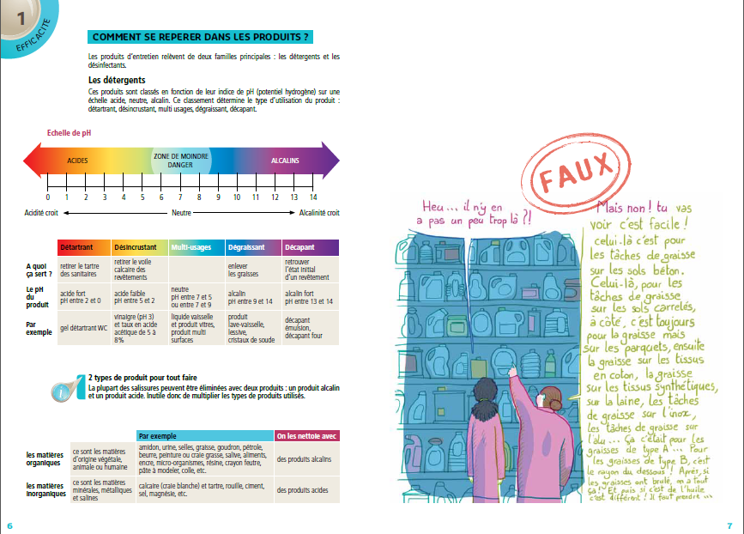

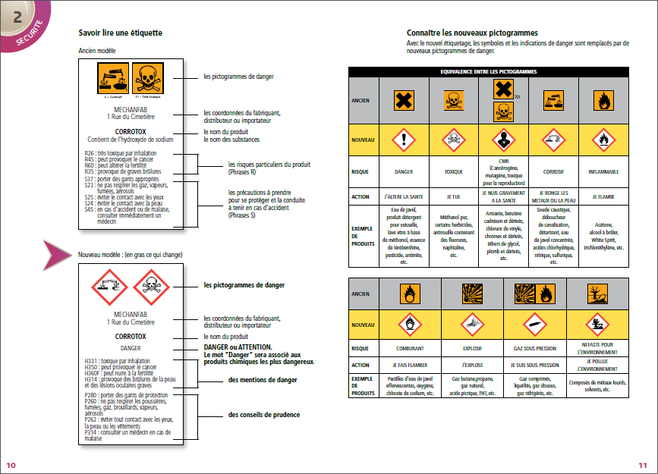

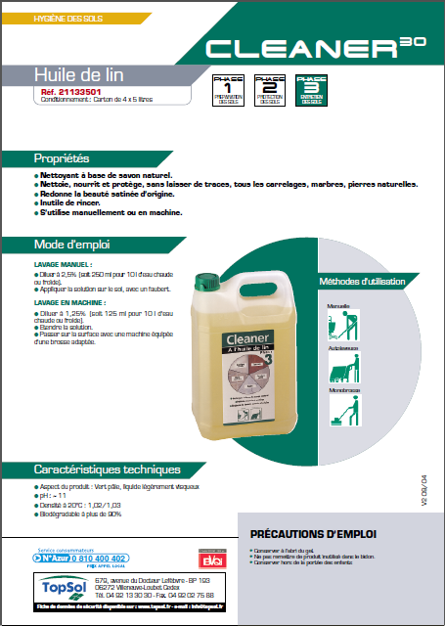

Source : http://www.gama29.fr/wpFichiers/1/1/Produit/Technique/FT120864.PDF

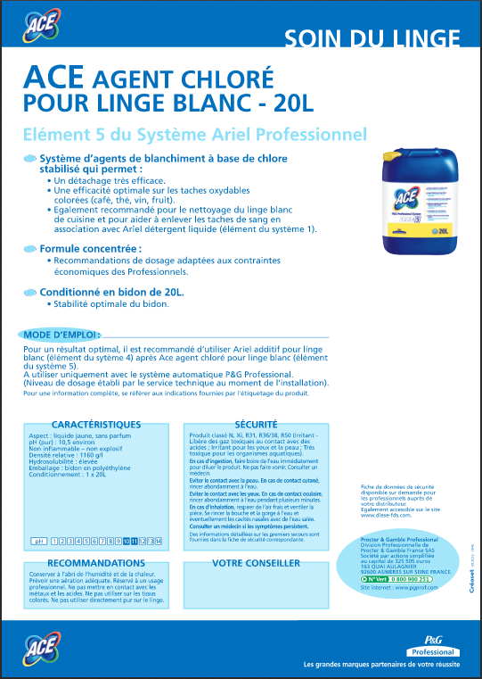
Source :http://www.gama29.fr/wpFichiers/1/1/Produit/Technique/FT009399.PDF

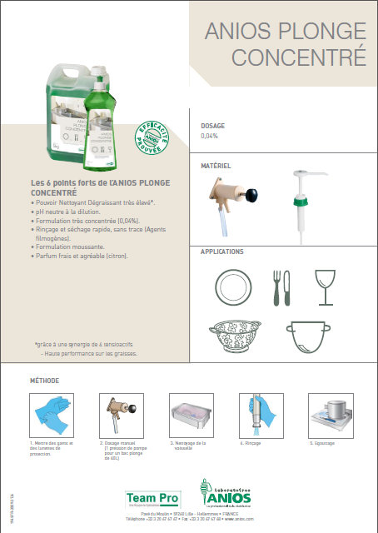
Source : http://www.gama29.fr/wpFichiers/1/1/Produit/Technique/FT114831.PDF

